Modèle MVC :

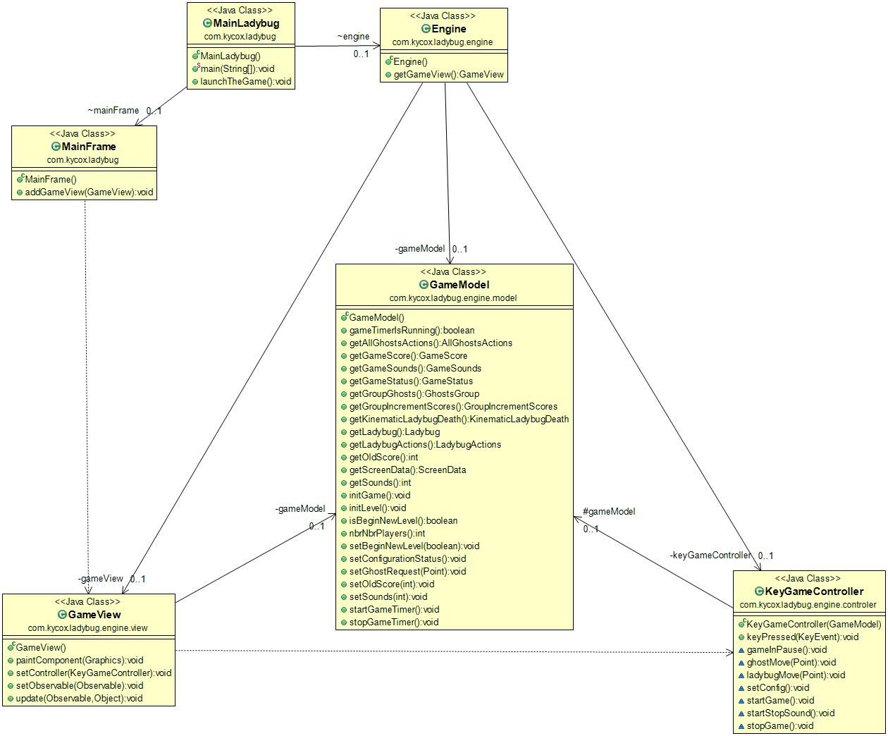
Modèle MVC :
Le modèle : classe GameModel
La view : GameView
Le contrôleur : KeyGameController

I/ La classe MainLadybug est la classe principale de l’application.
Elle instancie une classe Engine et une classe MainFrame.
Elle affecte la vue GameView à la classe MainFrame (via la classe Engine)

II/ La classe Engine représente l’architecture MVC du jeu.
Elle instancie une classe GameModel, GameSounds, GameView & KeyGameControlleur.
Elle affecte les observeurs gameView & gameSounds sur GameModel
Elle affecte le contrôleur KeyGameControlleur à la vue GameView.

Résumé du fonctionnement du jeu - architecture MVC :
GameModel gère un timer. A chaque bip, cette classe calcul les positions et états de chaque éléments du jeu (Ladybug, et les 4 fantômes).
A la fin du calcul, la vue GameView et le son GameSounds sont avertis et ils font leur job :
- GameView dessine la map,
- GameSounds émet les sons,

KeyGameControlleur permet de modifier le positionnement de Ladybug et du fantôme sélectionné,
Pour cela, il émet des commandes à GameModel en fonction des touches récupérées,

Note : Le lien KeyGameControlleur ↔ GameView existe uniquement pour affecter un KeyListener à la vue,
Idée : affecter le keyListener dans la classe Engine,

Workflow du jeu à améliorer

On lance le jeu :
NO_GAME
Ladybug out
Ladubug Dead

- Affichage du jeu en mode présentation
- Seul les fantômes sont affichés et en mouvement
- Pas de recherche sur le parcours le plus rapide

NO_GAME + On appuis sur C
Le status devient TO_CONF_LOCAL_USR
- Affichage du jeu en mode configuration
- Seul les fantômes sont affichés et en mouvement
- Pas de recherche sur le parcours le plus rapide
- Remise au statut NO_GAME

On appuie sur un bouton 1 ou 2 joueurs
- On s’affiche plus la conf
- Reste au statut NO_GAME

NO_GAME + on appui sur S
startGame()
iniGame()
NO_GAME
Niv 1
Ladybug dead

initLevel()
  - LEVEL_START
  - continueLevel();
    - setStartLevel ladybug + groupGhost
      - position
      - direction
      - viewDirection
      - status
      - vitesse initiale
Dans le timer :
Si level = levelStart
Lancement de la pause de début : durée de l’intro
LEVEL_BEGIN
Si level = LEVEL_BEGIN
On ne fait rien => on attend que l’état change

Fin de l’intro :
- IN_GAME

Dans le timer :
Si level = inGame et ladybug = dead
  - ladybugIsDead()
    - supprime une vie à ladybug
    - test fin de partie
      - initGame
      - ou continueLevel
Si level = inGame et ladybug = dying
  - ladybugIsDying
  - moveGhosts
Si level = inGame et groupGhostUSer = dead
- NO_GAME

Autrement :
Jeu ou présentation

Nouveau Workflow :

Lancement du jeu
=> PROGRAM_START

Controlleur

(appui sur "S")
SI GAME_PRESENTATION (ancien NO_GAME)
initGame()
GAME_START

SI GAME_PRESENTATION + ESC
=> sortie du jeu

SI LEVEL_START, LEVEL_STARTING, INGAME + ESC
=> GAME_PRESENTATION

dans le timer

Si PROGRAM_START
initGame()
NIV PRESENTATION
GAME_PRESENTATION
LADYBUG DEAD
=> en attente de "S" ou "C"

SI GAME_START
initGame()
LEVEL_START

SI LEVEL_START
initLevel()
numLevel ++
set map
LEVEL_START

continueLevel()
ladybug & groupGhost : setStartLevel
Ladybug : NORMAL

LEVEL_STARTING
=> lancement du timer d'attente A (IN_GAME)

SI LEVEL_STARTING
ne rien faire

Si status = INGAME && tous les point sont mangés
status = LEVEL_END

SI level = INGAME et ladybug = DEAD
status : LEVEL_END

Si status = LEVEL_END && Ladybug = DEAD
supprime une vie à ladybug
si vie > 0 :
initIncrement Score
status = LEVEL_START
si vie <= 0
status = GAME_END

Si status = LEVEL_END && Ladybug != DEAD
score++
initIncrement Score

status = LEVEL_START

Si status = GAME_END
status = GAME_ENDING
lancement du timer => PROGRAM_START

Si status = GAME_ENDING
ne rien faire

